**Převod problému existence HC na HP.**

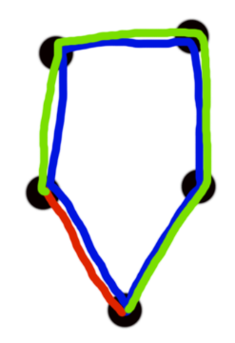Mějme algoritmus pro nalezení HC, pak HP vytvoříme tak, že z HC odebereme libovolnou hranu.

Bude to fungovat, neboť odebráním hrany neodebereme vrcholy a tudíž je bude cesta obsahovat všechny.

Ukázka na příkladu:

Mějme kružnici na 5ti vrcholech.

Pak modré hrany znázorňují HC.

Červené hranu, kterou odebereme.

Zelené HP.

**Převod problému existence HP na HC.**

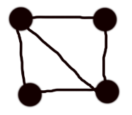Mějme graf ve kterém umíme najít HP.

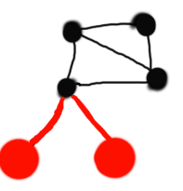Pak vytvoříme n kopií tohoto grafu,

kde n je počet jeho vrcholů.

U každého takto vytvořeného grafu vytvoříme

dva nové body a spojíme je hranou s jedním vrcholem.

A nalezneme HP která začíná a končí v těchto bodech.

Pokud tohoto dosáhneme alespoň u jednoho z n grafů tak graf obsahuje HC.